鲁教版（五四制）九年级物理复习题：第十九章 热和能（无答案）
一、选择题
1.烧开同样一壶水，不计热量散失，完全燃烧的干木材与完全燃烧的无烟煤质量不同，但是干木材和无烟煤（ ）
A. 放热相等 B. 比热容相同 C. 具有相同的内能 D. 燃烧时间相等
2. 一杯水温度从10℃升高到20℃的过程中，水的内能（ ）
A. 增大 B. 减小 C. 不变 D. 无法确定
3. 甲乙两台柴油机，甲的效率低于乙的效率，意义是（ ）
A. 甲的功率大于乙的功率
B. 甲消耗的燃料多于乙消耗的燃料
C. 乙将燃料燃烧放出的能变成有用功的那部分能的比例比甲大
D. 工作相同时间甲消耗的燃料一定比乙少
4.如图所示，甲、乙、丙三图的装置完全相同，燃料的质量相同，烧杯内液体的初温与质量也相同，不考虑热量损失。下列选择正确的是（ ）
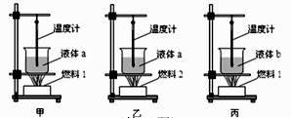
A. 对比甲乙两图，如果燃料2的热值较高，最终乙图液体内能较大
B. 对比乙丙两图液体最终升温可以比较两种液体的比热容
C. 对比乙丙两图，如果液体b最终升温较高，说明燃料1的热值较大
D. 对比甲丙两图，如果液体b的比热容比液体a大，升高相同的温度，液体a需加热较长时间
5.如图所示，下列工具工作过程中使用热机的是（ ）
A. 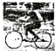共享单车 B. 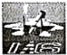战斗机 C. 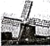风车 D. 皮划艇
6. 关于物体的内能、热量、温度，下列说法中正确的是（ ）
A. 物体的温度越低，所含的热量越少 B. 物体吸收热量，温度一定会升高
C. 物体的温度升高，内能一定增加 D. 物体的内能减少，它一定在放出热量
7.关于物体的内能，下列说法正确的是： ( )
A. 跟物体的温度有关 B. 跟物体做机械运动的速度有关
C. 跟物体内含有的热量有关 D. 跟物体做机械运动时上升的高度有关
8. 下述现象中，通过做功改变物体内能的是（ ）
A. 向手哈气，手会变暖和 B. 不断锻打铁块，铁块温度升高
C. 把烧红的工件放到冷水中，工件温度降低 D. 水盆里的水放到阳光下照射，温度升高
9. 下列关于热现象的说法中正确的是（ ）
A. 火箭使用液态氢作燃料，是因为液态氢含有的热量多
B. 0℃的水变成0℃的冰，温度不变，内能不变
C. 在汽油机的压缩冲程中，内能转化为机械能
D. 集中供暖采用热水循环，是利用了水的比热容较大的性质
10.关于温度、热量、内能，下列说法正确的是（ ）
A. 物体温度降低，内能一定减少 B. 物体的温度越高，含有的热量越多
C. 物体吸收了热量，它的内能不一定增加 D. 物体的内能增加，一定是外界对物体做了功
11.为了节约能源，需要提高热机的效率，下列措施不能提高热机效率的是（ ）
A. 让燃料与空气混合充分，使燃料燃烧得比较完全 B. 在设计与制造热机时要不断改进与创新，以减少能量的损失
C. 尽量减少热机内部各部件间的摩擦 D. 尽量增加热机的工作时间
12. 热机的广泛使用已成为一个国家工业化程度的标志，人类的现代生活已越来越离不开各种热机，热机从根本上改变着我们的世界．下列相关说法正确的是（ ）
A. 热机是把内能转化为机械能的装置 B. 内燃机完成一个工作循环对外做功两次
C. 使用热值大的燃料可提高热机效率 D. 采取有效措施可以使热机效率达到100%
二、填空题
13. 汽油机的一个工作循环包括________ 个冲程，其中内能转化为机械能的冲程是________冲程．
14. 桂林“两江四湖”为国家4A级旅游景区．湖水对周围气温起到很好的调节作用，这是由于水的________较大；秋天漫步在湖边林荫道上，闻到阵阵桂花花香，这属于________现象．
15.过桥米线是云南人爱吃的食物，路过米线馆可以闻见汤的香味，这是________现象；“汤钵烫手”是汤钵和手之间发生了________．
16. 2017年11月5日19时45分，西昌卫星发射中心用长征三号乙运载火箭，成功发射两颗北斗三号全球组网卫星。预计到22018年年底，将有18颗北斗卫星发射升空，服务区覆盖“一带一路”沿线国家及周边国家。长征三号乙运载火箭起飞过程中________能将转化为机械能，机械能将________（选填“增大”、“减小”或“不变”）。
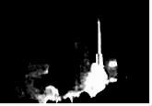
17.当固体被压缩时，分子间的距离变小，作用力表现为________；当固体被拉伸时，分子间的距离变大，作用力表现为________．固体分子间的距离小，________（选填“容易”或“不容易”）被压缩和拉伸，具有一定的体积和形状．
18.某物理兴趣小组的同学，用煤炉给10kg的水加热，同时绘制了如图所示的加热过程中水温随时间变化的图线，若在6min内完全燃烧了0.2kg的煤，水的比热容为4.2×10³J/（kg.℃），煤的热值为3×10⁷J/kg.煤完全燃烧产生的热量________J；在烧水过程中，________热效率最高（选填“0～2min”、“2～4min”或“4～6min”），其值为________.
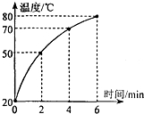
19. 一太阳能热水器水箱内装有质量为80kg的水，经太阳晒2h后，温度从20℃升高到50℃所吸收的热量是________J，水的比热容是4.2×10³J/（kg•℃），冰的比热容是2.1×10³J/（kg•℃），则1kg水与2kg冰的比热容之比为________。
20. 许多同学喜欢吃烤肉串，用炭火烤肉的过程是利用________的方式增加肉的内能的，木炭燃烧的过程是将________能转化为________能的过程．但科学表明，经常吃烧烤食品有害健康．
21.炎炎夏季，都市气温往往比郊外要高3℃～5℃，这就是热岛效应，人们修建人工湖、喷水池，主要利用水的 ________大来调节气温．园丁小区喷水池内有5t水，水温升高2℃吸收的热量是 ________J．
22. 汽油机是热机的一种。汽油机工作时，汽油在气缸内燃烧时将能转化为能。如图所示的是四冲程汽油机工作状态示意图，由图可以看出，此时它正处在冲程。某单缸四冲程汽油机在1s内完成了15个工作循环，则该汽油机工作时飞轮的转速为________r/min。
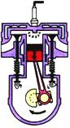
三、实验探究题
23.利用如图甲所示的实验装置探究“沙子和水的温度变化与吸热的关系”．操作如下： 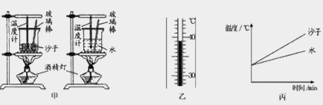
（1）在两烧杯中分别装入初温度相同且________相等的沙子和水．
（2）用相同的酒精灯火焰加热，并用玻璃棒不断搅拌，每隔相同的时间记录一次温度，其中某时刻的温度如图乙所示，其示数为________℃．根据实验数据绘制成温度与时间的关系图象，如图丙所示；
（3）实验中，是通过比较________来间接反映沙子和水吸收的热量；
（4）分析图象可知，对于质量相等的沙子和水，升温较快的是________；若使两者升高相同的温度，则________吸收的热量较多，由此可见，________的比热容较大．
24.为了比较水和食用油的吸热能力，小明用两个相同的装置做了如图所示的实验．
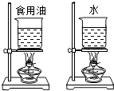
实验数据记录如下表．
物质 | 质量/g | 初始温度/℃ | 加热时间/min | 最后温度/℃
水 | 60 | 20 | 6 | 45
食用油 | 60 | 20 | 6 | 68
（1）从表中数据可知，水和食用油的质量________（选填“相同”或“不相同”），加热结束时，食用油的温度比水温度________（选填“高”或“低”）．
（2）在此实验中，如果要使水和食用油的最后温度相同，就要给水加热更长的时间，此时，水吸收的热量________（选填“大于”或“小于”或“等于”）食用油吸收的热量．
（3）实验表明，________（选填“水”或“食用油”）吸热的能力更强．
四、综合题
25.如图是四个热学实验．请在下面空格处用字母表示相关实验：
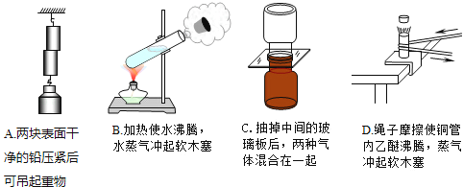
（1）说明做功可以改变物体内能的是________ ；说明热传递可以改变物体内能的是________ ．
（2）
说明分子之间有作用力的是________ ；说明分子是在永不停息地运动的是________ ．
26. 每到夏收季节，高淳农村大量农作物秸秆在田间被随意焚烧，如图这不仅造成资源浪费、环境污染，而且极易引发火灾等。为解决这一问题，现已研制出利用秸秆生产的节能环保型燃料——秆浆煤。若燃烧秆浆煤（热值为2.4×10⁷J/kg），使50kg、20℃的水温度升高到80℃。
求：
（1）水需要吸收的热量。
（2）如果秆浆煤燃烧释放的热量有30%被水吸收，需要完全燃烧多少千克秆浆煤。

27. ( 15分 ) 某学习小组同学想研究酒精灯烧水时的热效率.他们用酒精灯给100g的水加热，经过一段时间测得水温升高了60℃、消耗了4.2g酒精.（酒精的热值为3×10⁷J/kg）求：
（1）此过程中水吸收的热量；
（2）酒精完全燃烧放出的热量；
（3）酒精灯烧水时的热效率.

